ГАПОУ ПО многопрофильный техникум «Мокшанский интернат»

ИНСТРУКЦИОННАЯ КАРТА
для проведения практических работ

ПО ДИСЦИПЛИНЕ: «Проектирование и разработка веб-приложений»
ПРАКТИЧЕСКАЯ РАБОТА № 6
ОТВОДИМОЕ ВРЕМЯ 8 часов.
НАИМЕНОВАНИЕ РАБОТЫ: «Создание проекта (Регистрация)»
ЦЕЛЬ РАБОТЫ: научиться создавать скрипты для регистрации и авторизации средствами php и mysql

МЕСТО РАБОТЫ: Лаборатория
МАТЕРИАЛЬНО-ТЕХНИЧЕСКОЕ ОСНАЩЕНИЕ РАБОЧЕГО МЕСТА: Инструкционная карта.

Теоретические основы работы:
Регистрация пользователя – это получения данных реального пользователя, обработка и хранение данных.
Если объяснять простыми словами то регистрация это всего лишь запись и хранение определенных данных, по которым мы можем авторизировать пользователя в нашем случае – это Логин и Пароль.
Авторизация – предоставление определённому лицу или группе лиц прав на выполнение определённых действий, а также процесс проверки данных прав при попытке выполнения этих действий. То есть с помощью авторизации мы можем разграничить доступ к тому или иному контенту на нашем сайте.
ВАЖНО! Для того, чтобы в Денвере работали сессии необходимо:
1 Если файл в кодировке utf - то он должен быть в utf без BOM
2 до старта сессии (или посыла заголовка) - ни какого вывода (echo(), print(), html) или пустых строк:
<?php
session_start();

Способ 1
Порядок и последовательность выполнения работы

Шаг 1 – MySQL
Во-первых, создайте базу данных и таблицу, которая будет содержать все регистрационные данные. Вы можете сделать это вручную с помощью графического интерфейса пользователя PhpMyAdmin или использовать для вставки этой информации SQL.
Взгляните на приведенный ниже код SQL:
/* Создание базы данных */
CREATE DATABASE userlistdb;

/* Создание таблицы */
CREATE TABLE `usertbl` (
`id` int(11) NOT NULL auto_increment,
`full_name` varchar(32) collate utf8_unicode_ci NOT NULL default '',
`email` varchar(32) collate utf8_unicode_ci NOT NULL default '',
`username` varchar(20) collate utf8_unicode_ci NOT NULL default '',
`password` varchar(32) collate utf8_unicode_ci NOT NULL default '',
PRIMARY KEY (`id`),
UNIQUE KEY `username` (`username`)
) ENGINE=MyISAM DEFAULT CHARSET=utf8 COLLATE=utf8_unicode_ci;
Обратите внимание, что все данные представляют собой varchar, и даже пароль позже будет преобразован в символ md5, чтобы обеспечить его безопасность.
Кроме того, используйте auto_increment для автоматического назначения идентификаторов или номеров пользователям, которые будут регистрироваться в системе.
Теперь, когда таблица создана, нужно задать разметку и стили CSS, а затем PHP-код.

Шаг 2 - Разметка
Для разметки, нам нужно включить три файла, и все они должны быть сохранены в формате ".php", так как мы создаем программу сценариев на стороне сервера.
Сначала создайте файл login.php. Скопируйте в него приведенный ниже код:
<?php
session_start();
?>

<?php require_once("includes/connection.php"); ?>
<?php include("includes/header.php"); ?>

<?php

if(isset($_SESSION["session_username"])){
// echo "Сессии устанавливается"; // тестирование
header("Location: intropage.php");
}

if(isset($_POST["login"])){

if(!empty($_POST['username']) && !empty($_POST['password'])) {
$username=$_POST['username'];
$password=$_POST['password'];

$query =mysql_query("SELECT * FROM usertbl WHERE username='".$username."' AND password='".$password."'");

$numrows=mysql_num_rows($query);
if($numrows!=0)

{
while($row=mysql_fetch_assoc($query))
{
$dbusername=$row['username'];
$dbpassword=$row['password'];
}

if($username == $dbusername && $password == $dbpassword)

{

$_SESSION['session_username']=$username;

/* Перенаправления браузера */
header("Location: intropage.php");
}
} else {

$message = "Неверный логин или пароль!";
}

} else {
$message = "Все поля являются обязательными!";
}
}
?>

ЛОГИН
Логин
Пароль
p>
<p class="regtext">Уже есть учетная запись? Логин Здесь!

<?php include("includes/footer.php"); ?>
<?php if (!empty($message)) {echo "
" .
"MESSAGE: ". $message . "p>";} ?>
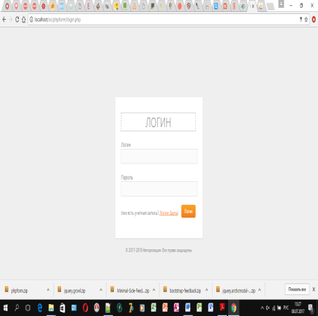
Далее, создаем файл register.php. Скопируйте и вставьте в него приведенный ниже код:
<?php require_once("includes/connection.php"); ?>
<?php include("includes/header.php"); ?>

<?php

if(isset($_POST["register"])){

if(!empty($_POST['full_name']) && !empty($_POST['email']) && !empty($_POST['username']) && !empty($_POST['password'])) {
$full_name=$_POST['full_name'];
$email=$_POST['email'];
$username=$_POST['username'];
$password=$_POST['password'];

$query=mysql_query("SELECT * FROM usertbl WHERE username='".$username."'");
$numrows=mysql_num_rows($query);
if($numrows==0)
{
$sql="INSERT INTO usertbl
(full_name, email, username,password)
VALUES('$full_name','$email', '$username', '$password')";

$result=mysql_query($sql);

if($result){
$message = "Учетная запись успешно создана";
} else {
$message = "Не удалось вставить данные!";
}

} else {
$message = "Это имя пользователя уже существует! Пожалуйста, попробуйте еще раз!";
}

} else {
$message = "Все поля являются обязательными!";
}
}
?>

<?php if (!empty($message)) {echo "
" . "MESSAGE: ". $message . "
";} ?>
<div id="login">
<h1>РЕГИСТРАЦИЯh1>
ФИО
Email
Логин
Пароль

p>
<p class="regtext">Уже есть учетная запись? Логин Здесь!

Требования к отчёту:
Предоставить скриншот готового окна Регистрация.

Контрольные вопросы
1. Что такое регистрация пользователя?
2. Что такое авторизация?
3. Что означает выражение Авторизировать пользователя?
4. Для того, чтобы в Денвере работали сессии необходимо?

Преподаватель ________________ /Е.Б. Пигалова/

